**SOAL REAKSI INTI DAN RADIOAKTIF**

**Reaksi Inti** 

**Atom reaksi inti adalah proses yang terjadi di dalam inti atom.**

**x + p → y + q**

dengan x = inti mula-mula,

y = inti akhir,

p = partikel yang ditembakkan,

dan q = partikel yang dipancarkan.

Pada reaksi inti, berlaku ketentuan berikut.

• Hukum kekelan muatan (∑Z = tetap)

• Hukum kekelan nomor massa (∑ A = tetap)

• Hukum kekelan momentum ∑Iwdan ∑mv = tetap

• Hukum kekelan massa dan energi

Defek Massa dan Energi Ikat

Massa inti atom selalu lebih kecil dari jumlah massa proton dan massa neutron yang membentuknya. Selisih massa penyusun inti atom dengan massa inti atom disebut defek massa.

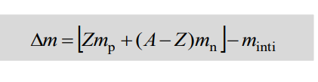

Z = jumlah proton (sma),

mp = massa proton (sma),

n = A− Z = jumlah neutron (sma),

mn = massa neutron (sma), dan

**Berdasarkan teori Einstein, defek massa dapat menimbulkan energi yang disebut energi ikat.**

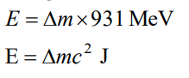

**SOAL**

1. Massa inti atom 20Ca40 adalah 40,078 sma. Jika massa proton = 1,0078 sma dan neutron = 1,0087 sma, defek massa pembentukan 20Ca40 adalah.....
2. Massa inti 4Be9 = 9,0121 sma, massa proton = 1,0078, massa neutron = 1,0086 sma. Jika 1 sma setara dengan energi sebesar 931 Mev, maka energi ikat atom 4Be9 adalah...
3. Perhatikan reaksi dibawah ini

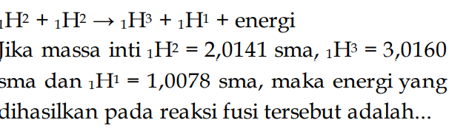

1. Siatu isotop Pb 210 82 yang memiliki waktu paro 22 tahun dibeli 44 tahun yang lalu. Isotop ini akan beruabah menjadi Pb 210 83 . Sisa Pb 210 82 saat ini adalah . . .
2. Akivitas suatu zat radioaktif berkurang dari 0,01 curie menjadi 0,003 curie dalam waktu 60 hari. Waktu paro zat tersebut adalah....

